**测评指引**

1. 测评形式

本次综合测评采取线上形式。测评共三道题，总答题时间为5分钟，如有必要，考官可以追问。

1. 测评平台
2. 本次测评所使用的APP平台为：腾讯会议。

考生需要提前准备一个腾讯会议个人账号，用于加入测评平台进行调试、参加考试。

2.测评平台的会议号及密码：测评前以手机短信形式告知。

考生须按相关要求，按时加入指定会议室进行报到、测评。

1. 测评时间

2023年11月6日上午9:00，具体时间详见《附件2-测评人员名单及测评时间安排表》。

1. 测评要求

**（一）考场环境**

1.考生须提前准备相对独立、封闭、安静的测评环境，采光良好，不逆光。

2.考生应选择干净、整洁、适合测评的背景墙，纯色背景墙为佳，测评时不得使用虚拟背景。

4.考生在候考及测评时，不能有其他人员在场。

**（二）网络平台**

1.考生须提前下载“腾讯会议”APP并熟悉操作方法。

2.考生须确保网络良好能满足测评需求，建议优先使用有线网络。

3.考生须准备应急方案，确保在突发情况时能随时启用备用方案继续测评。

**（三）设施设备**

1.考生须准备1台带摄像头、麦克风的设备（如一台笔记本电脑或一部手机）参加线上测评。

2.考生须确保设备电量充足，保证设备充电电源连接，备好充电宝。保证测评过程不受其他因素干扰。

**（四）画面呈现**

1.考生在测评平台进行测评时，手持身份证原件面向镜头，身份证个人信息面对准镜头且无遮挡。测评时保证头肩部出现在视频画面中，保证面部清晰可见，声音清晰。

2.考生须衣着大方得体，不得使用滤镜、美颜等功能，妆容不宜夸张，头发不得遮挡面部、耳部，不得佩戴帽子、口罩、耳机、智能手表、电子手环及智能眼镜等。

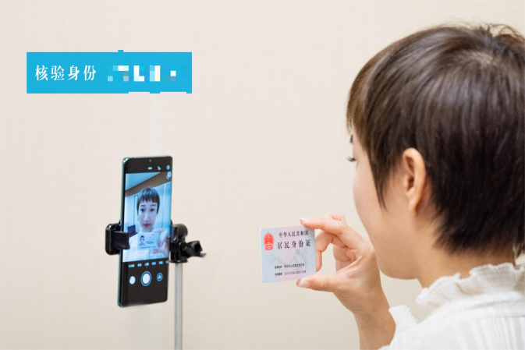



1. 测评流程

**第一步：报到候考**

**1.修改“您的名称”：**考生须将个人账号的“您的名称”修改为“测评序号”（如：C101，L101,W101,Y101）后，开启麦克风、扬声器、摄像头，申请加入平台。测评序号请见《附件2-测评人员名单及测评时间安排表》。

**2.时间要求：**

平台于测评当天08:10—08:40开放，考生须在此期间进入指定平台报到。

**第二步：核验身份**

测评平台按顺序逐个准入考生。考生须手持本人身份证进行身份核验。核验通过后，考生根据工作人员指令做测评准备。

**第三步：测评**

考生依照考官指令及测评规则开始测评。测评完毕后，工作人员将考生移出测评平台。

1. **注意事项**

1.招聘单位将使用考生在报名时提供的电话号码联系考生，请考生保持通讯畅通。因通信方式错误或信号不畅通所导致的问题由考生自行承担责任。

2.考生所使用到的测评平台会议号，由招聘单位在测评前以手机短信形式告知。请各位考生在测评当天做好个人学习生活安排，提前按要求布置考场环境，提前熟悉软件操作、调试设备、测试并确保网络流畅等。因个人设备问题或网络不通畅所导致的问题由考生自行承担责任。

3.测评当天，由工作人员依据顺序引导考生进行平台测评。考生在测评中应按照考官指令以普通话回答问题，题目另有要求的从其要求。

4.考生须自觉遵守相关法律和考试纪律、考场规则。**测评过程中的文字、图像、音频、视频等信息均为与考试内容有关的信息，考生不得以任何方式录制、泄露、传播。如有违反，一经查实，按有关规定处理。**

5.考生在测试过程中，**应严格按照评委的指令回答问题，不得暗示或透露自己姓名、工作背景和工作经历个人信息，否则取消成绩，记零分处理。**

6.考生须自觉维护线上测评工作秩序，服从工作人员管理，接受工作人员的监督检查，有违规违纪行为的，按《事业单位公开招聘违规违纪行为处理规定》（人社部令第35号）处理，情节严重的，记入事业单位公开招聘应聘人员诚信档案库。